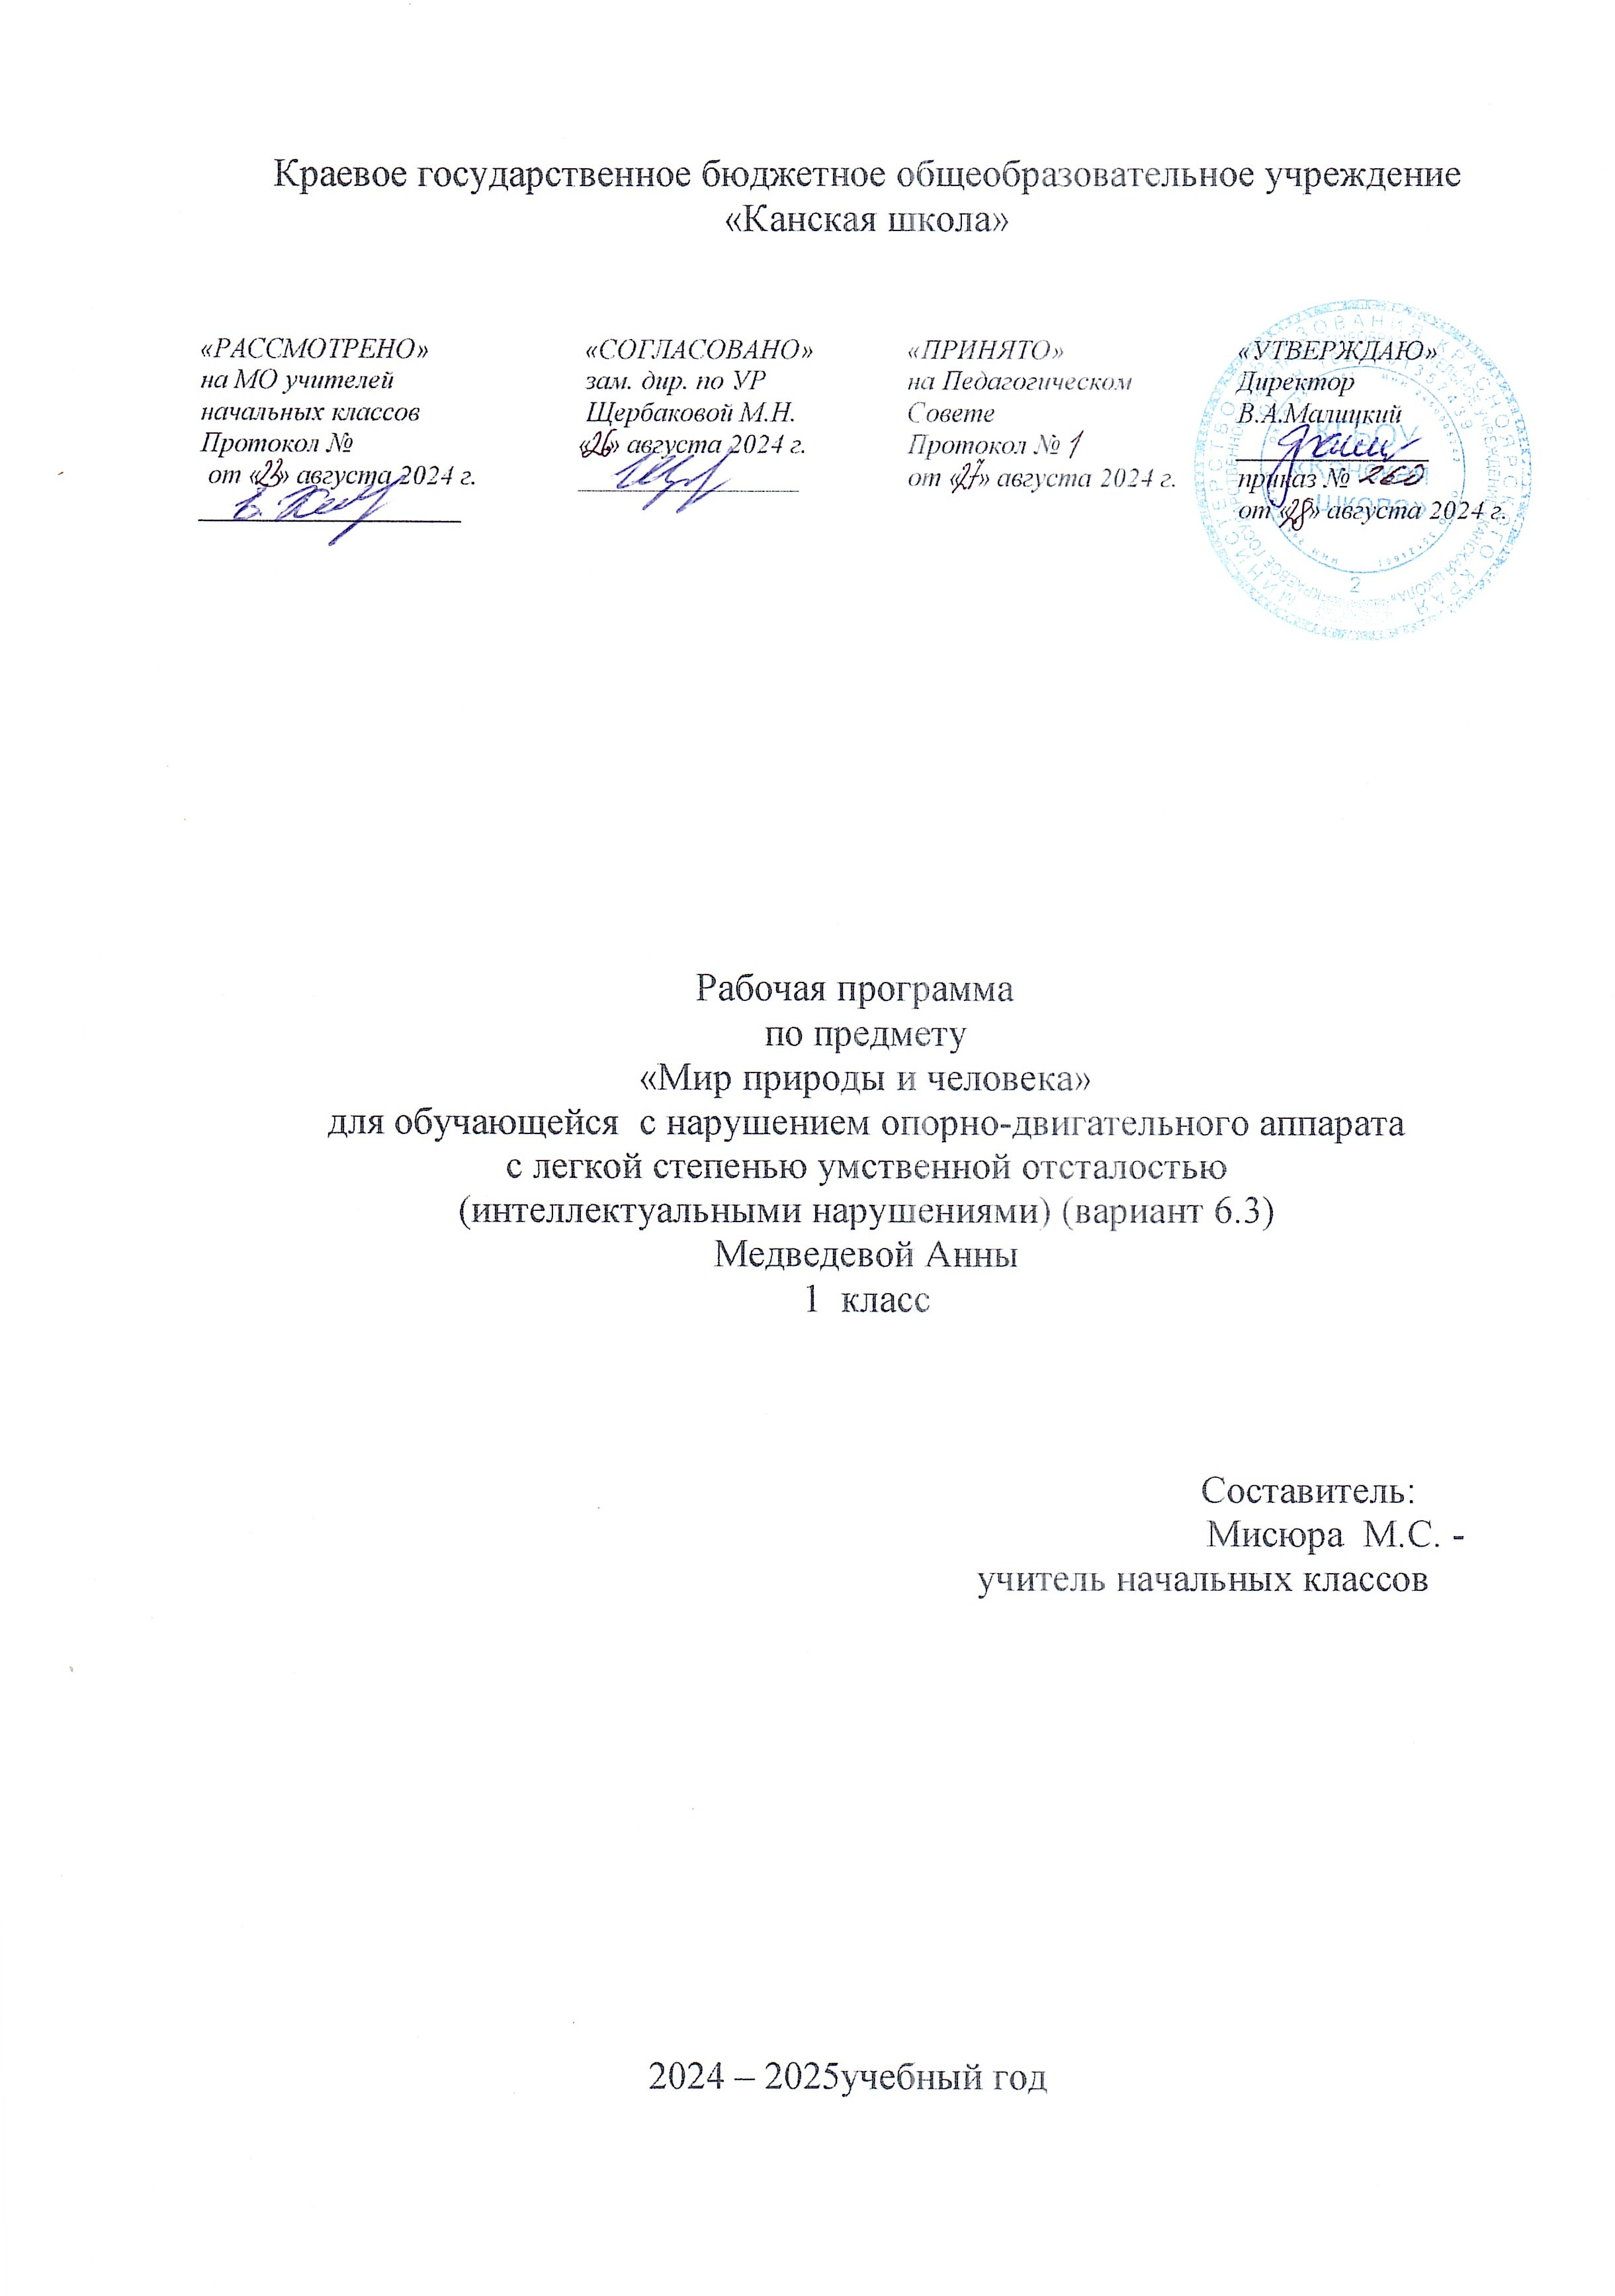

**Мир природы и человека**

**Пояснительная записка**

Рабочая программа по предмету «Мир природы и человека» для обучающейся с нарушением опорно-двигательного аппарата, легкой степенью умственной отсталостью (интеллектуальными нарушениями) (вариант 6.3) КГБОУ «Канская школа» разработана в соответствии с:

Федеральным законом от 29.12.2012– ФЗ «Об образовании в Российской Федерации» N 273-ФЗ.

Приказом Министерства образования и науки «Об утверждении федерального государственного образовательного стандарта образования обучающихся с умственной отсталостью (интеллектуальными нарушениями» от 19.12.2014г. № 1599.

Федеральной адаптированной основной общеобразовательной программой обучающихся с умственной отсталостью (интеллектуальными нарушениями) (Приказ №1026 от 24ноября 2022г.).

Адаптированной основной общеобразовательной программой для обучающихся с нарушением опорно-двигательного аппарата, с легкой степенью умственной отсталостью (интеллектуальными нарушениями) (вариант 6.3) КГБОУ «Канская школа».

Приказом Минпросвещения России от 21.09.2022 N 858 "Об утверждении федерального перечня учебников, допущенных к использованию при реализации имеющих государственную аккредитацию образовательных программ начального общего, основного общего, среднего общего образования организациями, осуществляющими образовательную деятельность и установления предельного срока использования исключенных учебников" (Зарегистрировано в Минюсте России 01.11.2022 N 70799)10

Уставом КГБОУ «Канская школа».

**Цель –** формирование первоначальных знаний о живой и неживой природе; понимание простейших взаимосвязей, существующих между миром природы и человека.

**Задачи:**

-уточнить имеющиеся у ребёнка представления о живой и неживой природе, дать новые знания об основных ее элементах;

-на основе наблюдений и простейших опытных действий расширять представления о взаимосвязи живой и неживой природы, о формах приспособленности живого мира к условиям внешней среды;

-вырабатывать умения наблюдать природные явления, сравнивать их, составлять устные описания, использовать в речи итоги наблюдений и опытных работ, отмечать фенологические данные;

- формировать первоначальные знания обучающейся о природе своего края;

-конкретизировать понятийный аппарат, развивать аналитико-синтетическую деятельность обучающейся на основе предоставляемого материала;

-вырабатывать умения делать элементарные выводы, устанавливать несложные причинно-следственные связи;

-формировать первоначальные сведения о природоохранной деятельности человека, учить детей бережному отношению к природе.

**Общая характеристика учебного предмета**

Предмет «Мир природы и человека» является начальным звеном формирования естествоведческих знаний, пропедевтическим этапом формирования у учащихся умений наблюдать, анализировать, взаимодействовать с окружающим миром.

Содержание дисциплины предусматривает знакомство с объектами и явлениями окружающего мира и дает возможность постепенно раскрывать причинно-следственные связи между природными явлениями и жизнью человека.

Программа реализует современный взгляд на обучение естествоведческим дисциплинам, который выдвигает на первый план обеспечение:

― полисенсорности восприятия объектов;

―практического взаимодействия обучающихся с умственной отсталостью (интеллектуальными нарушениями) с предметами познания, по возможности в натуральном виде и в естественных условиях или в виде макетов в специально созданных учебных ситуациях;

―накопления представлений об объектах и явлениях окружающего мира через взаимодействие с различными носителями информации: устным и печатным словом, иллюстрациями, практической деятельностью в процессе решения учебно-познавательных задач, в совместной деятельности друг с другом в процессе решения проблемных ситуаций и т.п.;

―закрепления представлений, постоянное обращение к уже изученному, систематизации знаний и накоплению опыта взаимодействия с предметами познания в игровой, коммуникативной и учебной деятельности;

―постепенного усложнения содержания предмета: расширение характеристик предмета познания, преемственность изучаемых тем.

Основное внимание при изучении курса «Мир природы и человека» уделено формированию представлений об окружающем мире: живой и неживой природе, человеке, месте человека в природе, взаимосвязях человека и общества с природой. Практическая направленность учебного предмета реализуется через развитие способности к использованию знаний о живой и неживой природе, об особенностях человека как биосоциального существа для осмысленной и самостоятельной организации безопасной жизни в конкретных условиях.

Структура курса представлена следующими разделами: «Сезонные изменения», «Неживая природа», «Живая природа (в том числе человек)», «Безопасное поведение».

Повышение эффективности усвоения учебного содержания требует организации большого количества наблюдений, упражнений, практических работ, игр, экскурсий для ознакомления и накопления опыта первичного взаимодействия с изучаемыми объектами и явлениями.

**Описание места учебного предмета в учебном плане**

Предмет «Мир природы и человека» реализуется в рамках предметной области «Естествознание».

В соответствии с учебным планом КГБОУ «Канская школа» программа рассчитана: 1 класс 1 час в неделю, 33 часа в год; 33учебные недели.

**Планируемые результаты освоения учебного предмета**

**Личностные результаты:**

- осознание себя как ученика, как члена семьи, как друга и одноклассника;

- адекватность представлений о собственных возможностях и ограничениях, о насущно необходимом жизнеобеспечении;

- способность вступать в коммуникацию со взрослыми по вопросам медицинского сопровождения и создания специальных условий для пребывания в школе, своих нуждах в организации обучения;

- способность вступать в коммуникацию со сверстниками по вопросам помощи, при взаимодействии в совместной деятельности;

- владение социально-бытовыми умениями в учебной деятельности и повседневной жизни;

- владение навыками коммуникации и принятыми ритуалами социального взаимодействия (т. е. самой формой поведения, его социальным рисунком);

- осмысление и дифференциация картины мира;

- осмысление социального окружения, своего места в нем, принятие соответствующих возрасту ценностей и социальных ролей;

- овладение самостоятельным выполнением заданий, поручений, инструкций.

**Предметные результаты**

Минимальный уровень:

правильно и точно называть изученные объекты, яв­ления, их признаки;

различать объекты живой и неживой природы;

выделять части растений; узнавать в природе и на ри­сунках деревья, кусты, травы;

называть наиболее распространённых диких и домаш­них животных своей местности;

называть и показывать органы чувств человека, объ­яснять их назначение;

соблюдение элементарных санитарно-гигиенических норм;

Достаточный уровень:

овладение представлениями о взаимосвязях между изученными объектами и явлениями природы;

узнавание и называние объектов живой и неживой природы в естественных условиях;

отнесение изученных объектов природы к определенным группам по существенным признакам;

знание правил гигиены органов чувств, безопасного поведения в соответствии со своими знаниями.

**Учебно – методическое обеспечение**

1. Федеральный государственный образовательный стандарт образования обучающихся с умственной отсталостью (интеллектуальными нарушениями).
2. Федеральная адаптированная основная общеобразовательная программа обучающихся с умственной отсталостью (интеллектуальными нарушениями).
3. Адаптированная основная общеобразовательная программа для обучающихся с НОДА легкой степенью умственной отсталостью (интеллектуальными нарушениями) (вариант 6.3 )КГБОУ «Канская школа».
4. Матвеева Н. Б., Ярочкина И. А., Попова М. А., Куртова Т. О. Мир природы и человека. 1 класс, в 2 частях, М., Просвещение, 2023
5. Матвеева Н. Б., Попова М. А., Куртова Т. О. Рабочая тетрадь «Живой мир» 1 класс, М., Просвещение, 2023

**Материально-техническое оснащение учебного предмета включает**:

1.Таблицы природоведческого содержания в соответствии с образовательной программой

2. Плакаты по основным естествоведческим темам магнитные или иные (природные сообщества леса, луга, сада, огорода и т.п.).

3. Иллюстративные материалы (альбомы, комплекты открыток и др.).

4. Термометры для измерения температуры воздуха, воды.

5. Термометр медицинский.

6. Модели светофоров, дорожных знаков, средств транспорта.

7. Муляжи овощей, фруктов, грибов с учетом содержания обучения.

8. Настольные развивающие игры по тематике предмета "Мир природы и человека" (лото, игры-путешествия и пр.).

9. Персональный компьютер (ноутбук).

10. Видеофильмы по предмету.

11. Аудиозаписи в соответствии с содержанием обучения.

**Основное содержание учебного предмета**

Структура курса представлена следующими разделами: «Сезонные изменения», «Неживая природа», «Живая природа» (в том числе «Человек» и «Безопасное поведение»).

Раздел «Безопасное поведение» отдельным блоком не выделяется, отдельные темы по этому разделу расположены в разделах «Сезонные изменения», «Неживая природа», «Живая природа».

***Неживая природа***

Названия и простейшие признаки объектов неживой природы. Небо днем и ночью: солнце, облака, луна, звезды. Наблюдения за сменой дня и ночи. Время суток: утро, день, вечер, ночь, их признаки.

Деятельность человека в течение суток.

Земля: песок, камни, глина.

Солнце – источник тепла и света.

Элементарные представления о роли солнечного тепла и света в жизни растений, животных, человека; о влиянии солнца на смену времен года.

***Сезонные изменения в природе***

Влияние солнца на изменения в природе: зима – солнце светит мало, греет слабо, жизнь замирает; лето – солнце долго светит, греет сильно, все оживает. Солнце весной и осенью.

Знакомство с временами года и их названиями.

Формирование первоначальных представлений о явлениях и состояниях неживой природы в разное время года: холодно, тепло, жарко, облачно, ясно, ветер, дождь, снег, снегопад, таяние снега, сосульки.

Погода. Наблюдения за изменениями погоды. Погода вчера, сегодня.

***Растения и животные в разное время года***

Наблюдения: изменение окраски листьев, листопад, увядание трав, зимний покой деревьев, набухание почек, появление листьев, рост трав, первые цветы, цветение деревьев. Береза, клен, мать-и-мачеха.

Наблюдения и описания зимующих птиц: ворона, воробей.

Животные зимой. Медведь, заяц.

Одежда людей, игры детей в разное время года

***Живая природа***

***Растения***

Выявление представлений о мире растений, их разнообразии: деревья, кустарники, травы, цветковые растения (различия этих групп не разбираются).

Части растений: корень, стебель (ствол), лист, цветок.

Наблюдения за жизнью растений в своей местности: рост, цветение, образование плодов и семян; приспособление к смене времен года.

Элементарные представления о приспособлении растений к разным условиям жизни: растения жарких стран, растения стран с холодным климатом, их сравнение.

***Животные***

Общие представления о мире животных, их разнообразии: домашние и дикие животные, птицы, рыбы, насекомые (различия групп не разбираются).

Элементарные представления о приспособлении диких животных к разным условиям жизни: животные жарких стран, животные стран с холодным климатом, их сравнение.

Знакомство с животными своей местности. Понятие о месте обитания, повадках, приспособлении к смене времен года (1–2 хорошо знакомых животных).

***Человек. Безопасное поведение***

Пол, возраст, имя, фамилия.

Внешний облик человека: голова, шея, туловище, руки, ноги.

Правильная осанка человека. Кожа. Порез, ожог.

Первая помощь при порезах, ожогах кожи.

Лицо человека: глаза, уши, нос, рот, лоб, брови, щеки, подбородок.

Органы чувств человека: глаза, уши, нос, рот, кожа.

Элементарные представления о строении и работе органов чувств: глаза – орган зрения, ухо – орган слуха и т. д. Профилактика

**Тематическое планирование**

|  |  |  |
| --- | --- | --- |
| **№** | **Название разделов** | **Количество часов** |
| 1. | Неживая природа | 4 |
| 2. | Сезонные изменения в природе | 13 |
| 3. | Живая природа | 5 |
| 4. | Безопасное поведение | 8 |
| 5. | Человек | 3 |
|  |  | 33 ч. |